Новомосковские школьники работают на каникулах

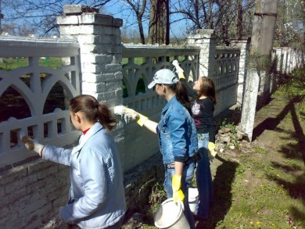
В дни весенних школьных каникул семьдесят новомосковских старшеклассников из пяти школ трудятся и получат свою первую в жизни зарплату.
О том что, что такая практика существует уже довольно давно, известно многим. Однако известно также, что по большей части школьники работают летом. Использование весенних каникул для того, чтобы приобрести нужную вещь или помочь родителям, а то и просто наработать первый трудовой опыт, можно сказать, инновация. Ребята занимаются уборкой школьных интерьеров и территорий.
А в рамках патриотического воспитания, с учетом того, что в этом году празднуется юбилей Великой Победы, школьники вместе со взрослыми трудились на городских военных мемориалах.
Всего в период школьных каникул трудоустроено 457 школьников. Заключено 33 договора о совместной деятельности по организации временного трудоустройства несовершеннолетних граждан в возрасте от 14 до 18 лет в свободное от учебы время.
Всего же в организации временных работ для несовершеннолетних принимают участие 26 работодателей, среди которых Центр досуга детей и подростков, предприятие «Городские парки», ООО «Жилищно-эксплуатационная компания», многие общеобразовательные школы и даже такое солидное предприятие как «Кнауф Гипс Новомосковск». Зарплата подростков формируется из регионального и местного бюджета, а также из средств работодателей. В среднем за месяц средняя заработная плата подростков составляет шесть тысяч рублей. Это, с учетом того, что ребята работают неполный день, вполне приличная сумма.

